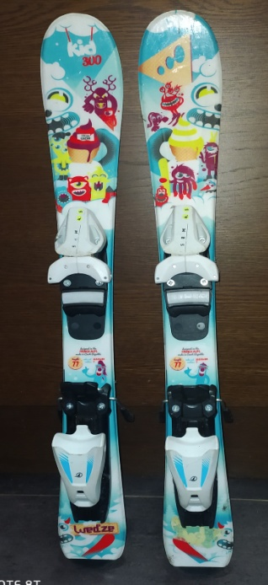
Prodám dětské lyže s vázáním Decathlon, délka 77cm, cena 800,-

Dětské přeskáče Tecnica, velikost 33,5-34,5 (délka vnitřní stélky 21,5cm, bota 25,5cm), cena 300,-
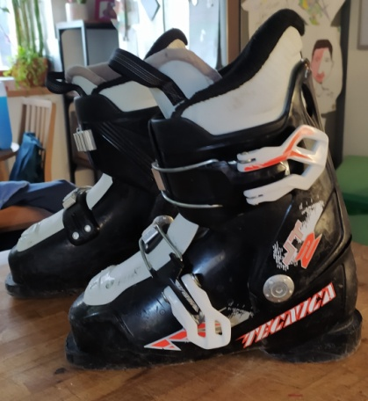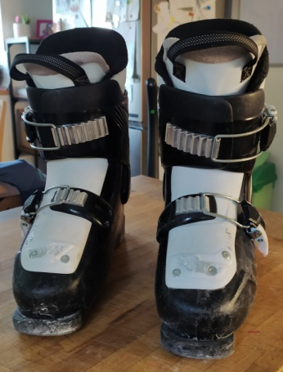
Dětské přeskáče Head, velikost 31,5-32,5 (délka vnitřní stélky 19-19,5cm, bota 22,5cm), cena 500,-
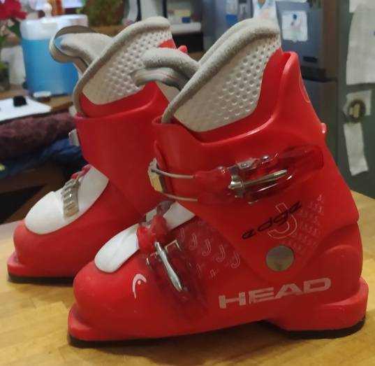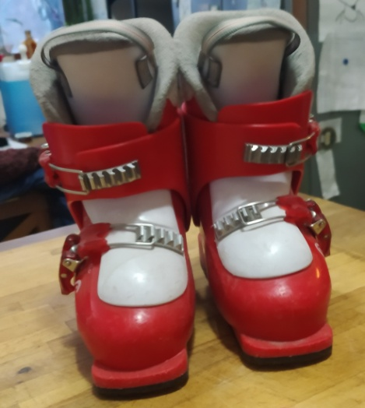
Více info na 770185546 nebo zpovysilova@seznam.cz. Možnost vyzkoušení.

